**Hướng dẫn sử dụng app Weather Project**

Trước hết phải tải xuống và cài đặt app.

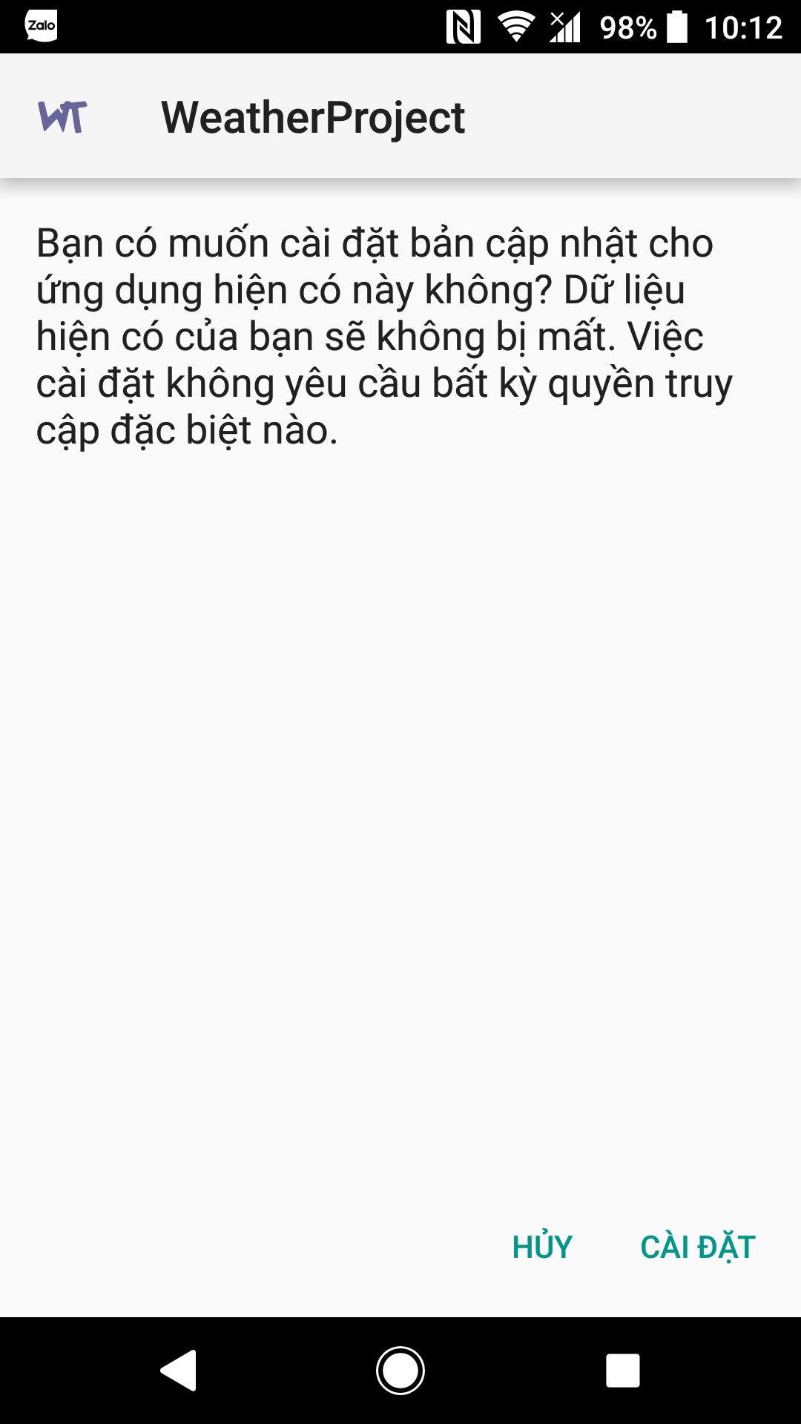

Khi cài xong nó sẽ hiện cho bạn như thế này.

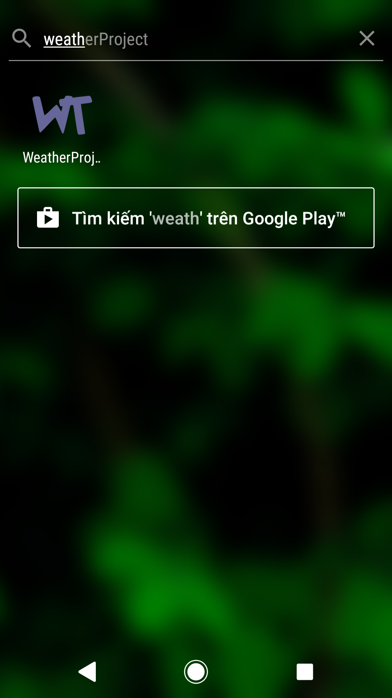

**Để sử dụng app**

**Bước 1**: Bạn Click vào app WeatherProject.

**Bước 2**: Nó sẽ hỏi bạn có muốn mở định vị không, khi đó bạn chọn có.

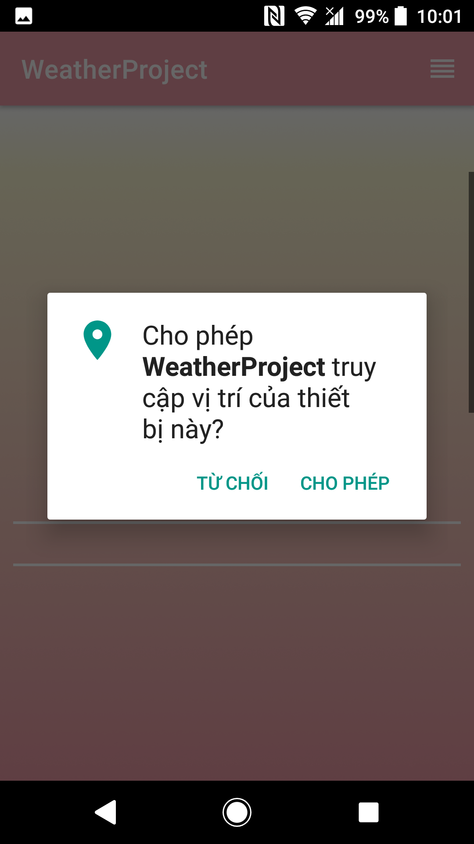

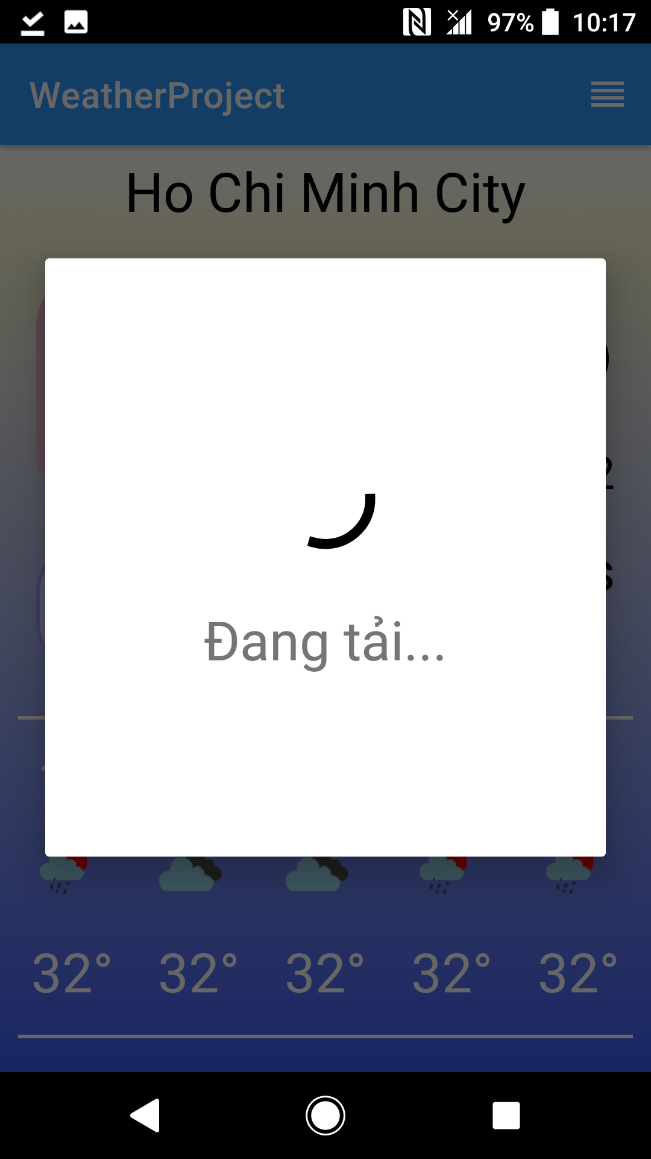

**Bước 3:** Khi bạn đã chọn cho phép mở định vị, app sẽ đưa bạn đến trang chủ, ở đây bạn có thể thấy được thông tin thời tiết của khu vực mình đang ở, bạn có thể biết trước được thời tiết khu vực của mình trong vòng 1 tuần.

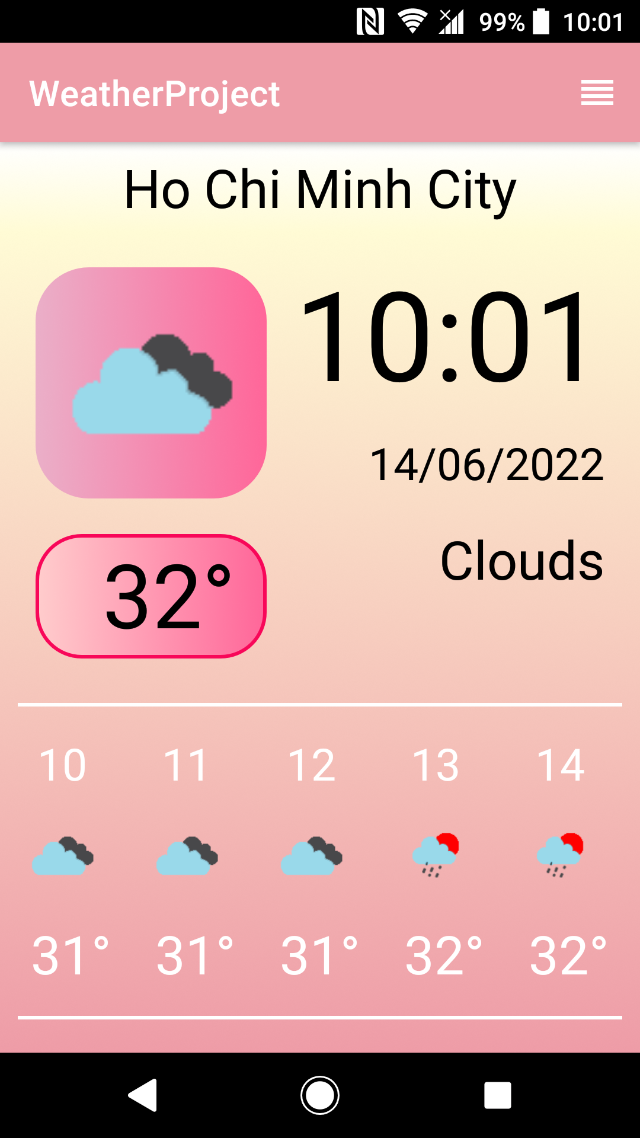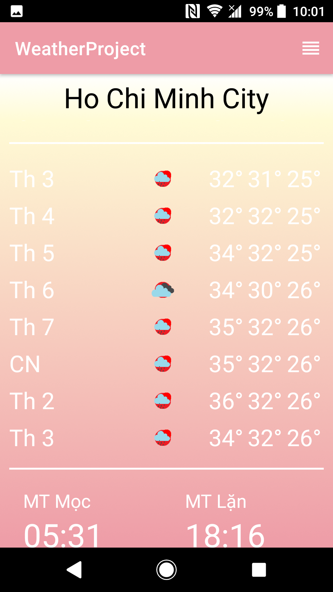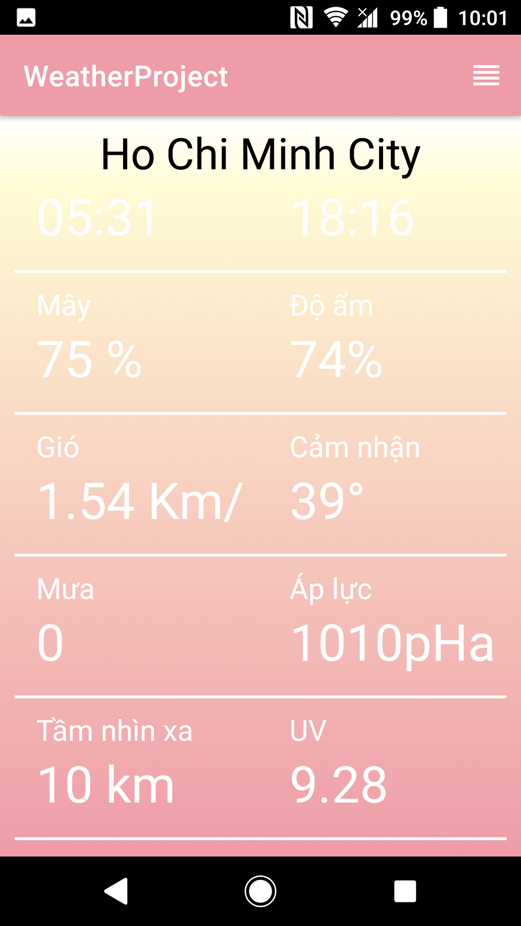

**Lưu ý:** Nếu bạn không cho phép mở vị trí thì app sẽ không hoạt động được.

**Để khám phá thời tiết của những nơi khác.**

**Bước 1:** Bạn khởi động app Weather Project.

**Bước 2:** Ở phần trang chủ phía trên cùng bên phải bạn Click vào biểu tượng.

**Bước 3:** Để khám phá thành phố khác, bạn Click vào Button “TÌM KIẾM THÀNH PHỐ”.

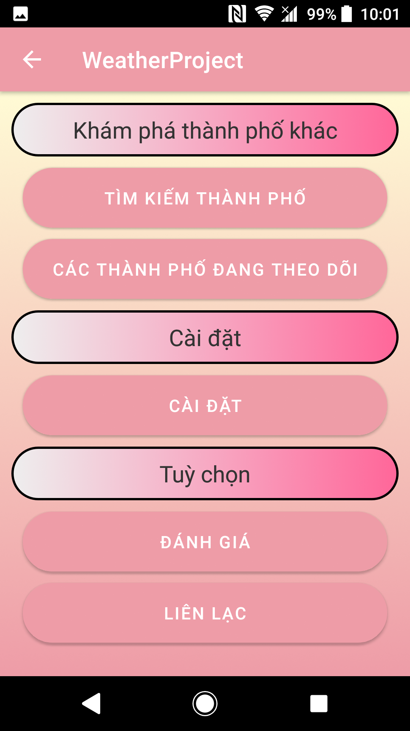

**Bước 4:** Ở thanh tìm kiếm bạn có thể nhập tên thành phố mình muốn, rồi Click vào chữ “Tìm Kiếm” nó sẽ hiện thông tin gợi ý cho bạn.

Vd:” Hà Nội”

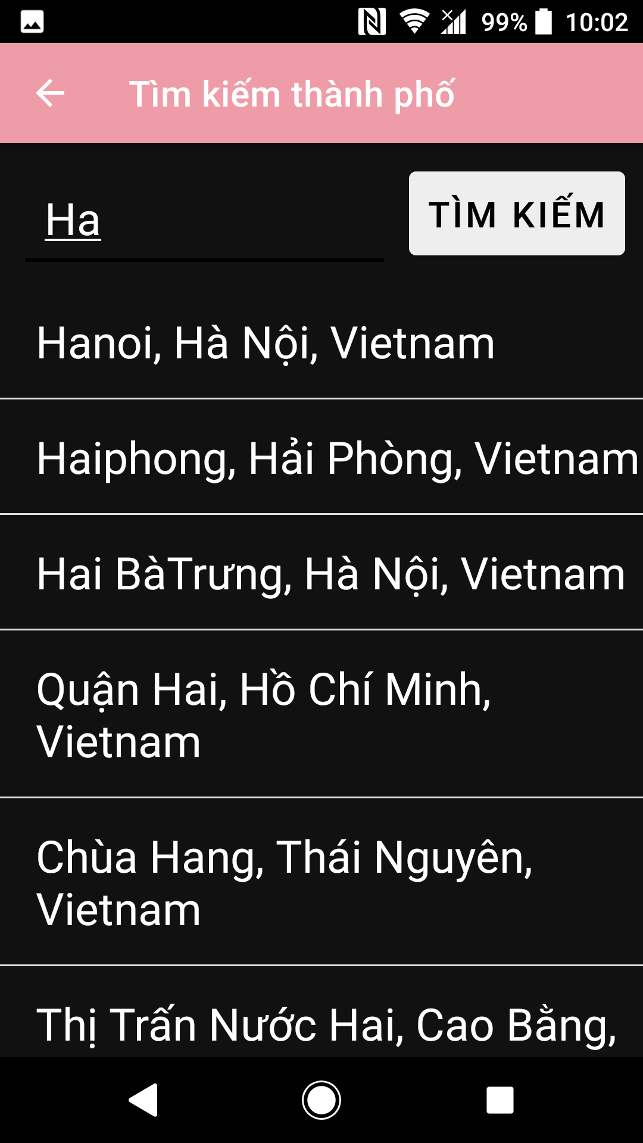

**Bước 5:** Click vào địa điểm của thành phố đó, khi đó thông tin địa điểm đó sẽ được lưu và app sẽ hiện thông báo cho bạn biết là đã lưu thành công, bạn có thể Click trở về và thêm nhiều địa điểm thành phố khác. Vd: ”Sơn Tây, Hà Nội, Vietnam”

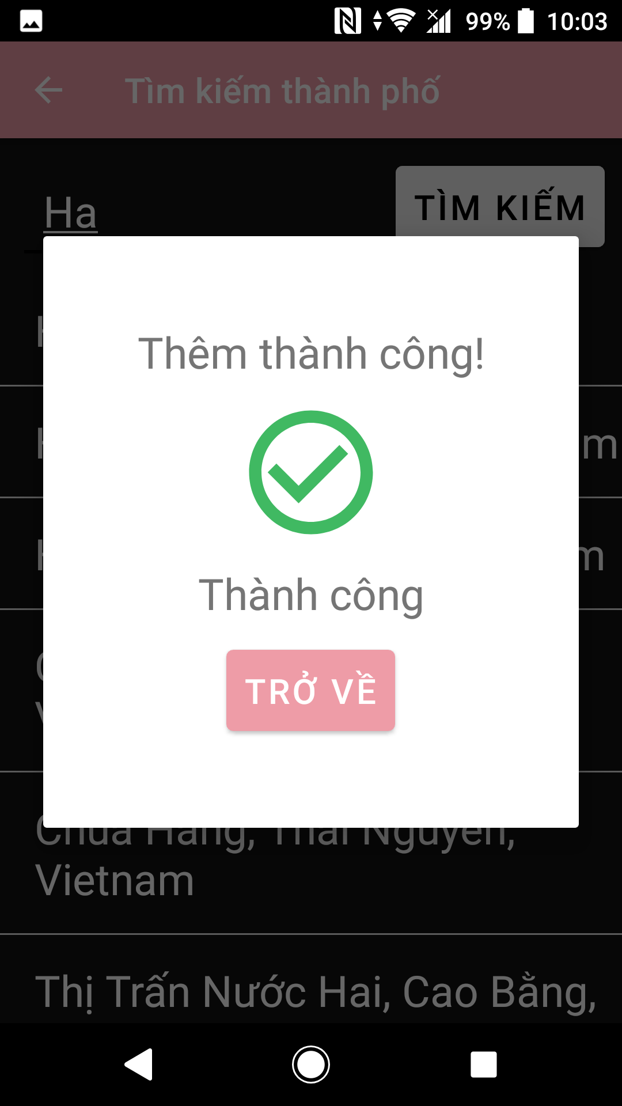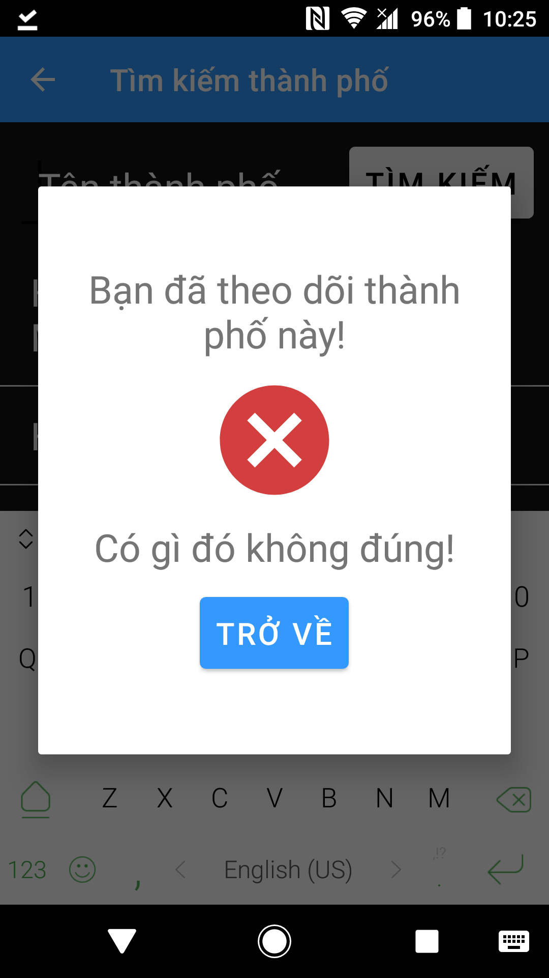

**Bước 6:** Để xem thời tiết địa điểm thành phố mình đã lưu, bạn Click vào nút Button “CÁC THÀNH PHỐ ĐANG THEO DÕI”

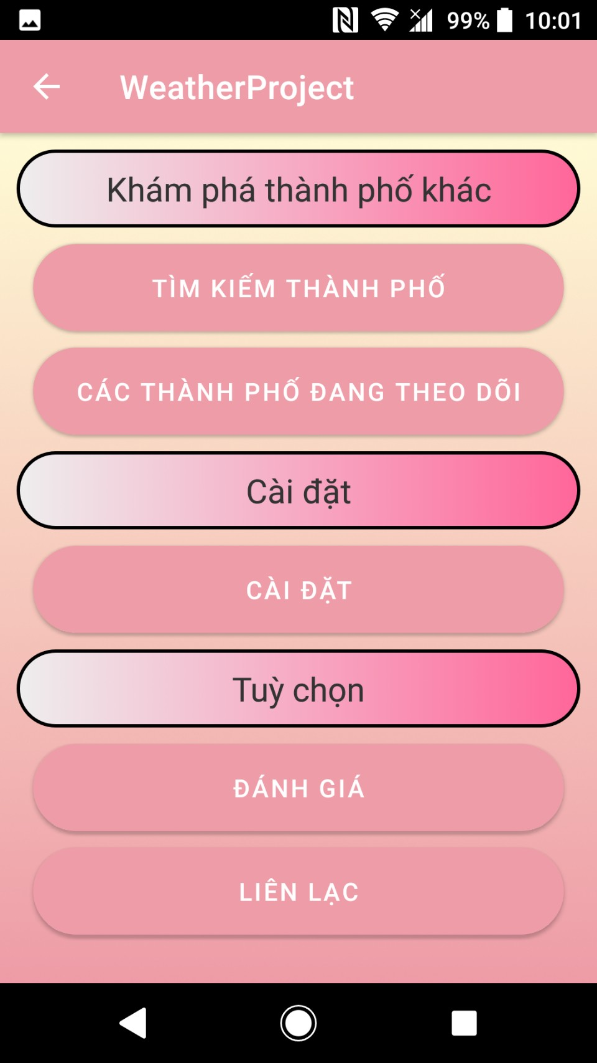

**Bước 7:** Nó sẽ hiện danh sách các thành phố bạn đã lưu.

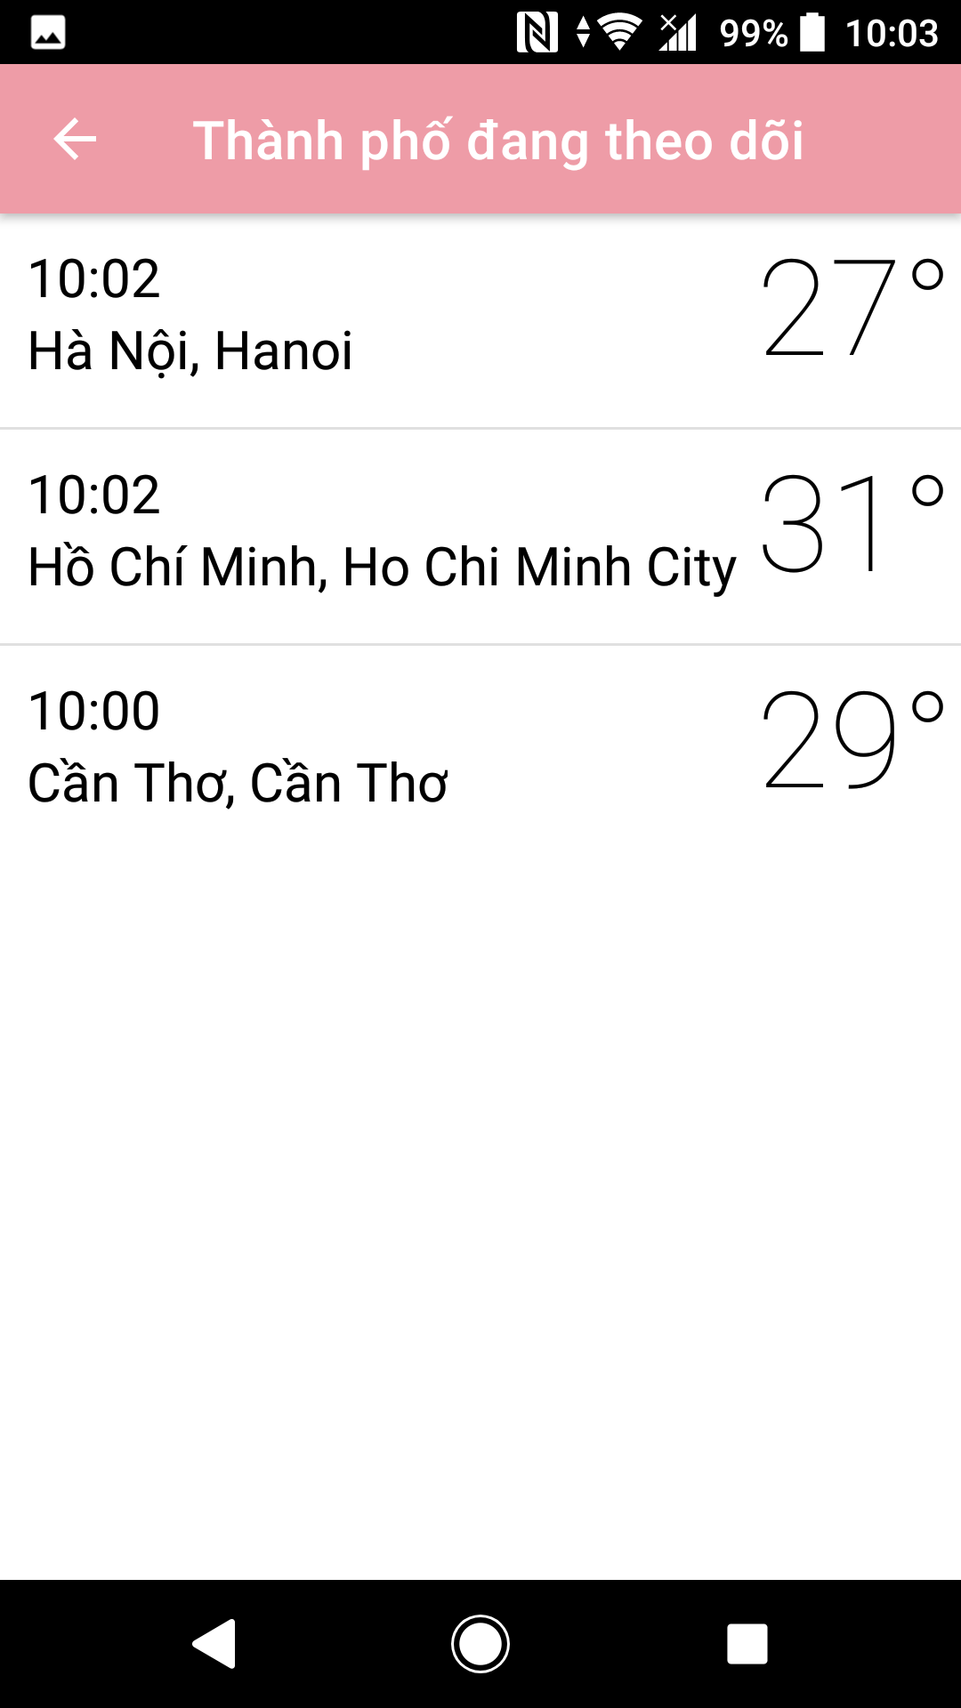

**Bước 8:** Click vào thông tin đó là bạn có thể khám phá thời tiết của nơi đó. Vd”Hà Nội, Sơn Tây”

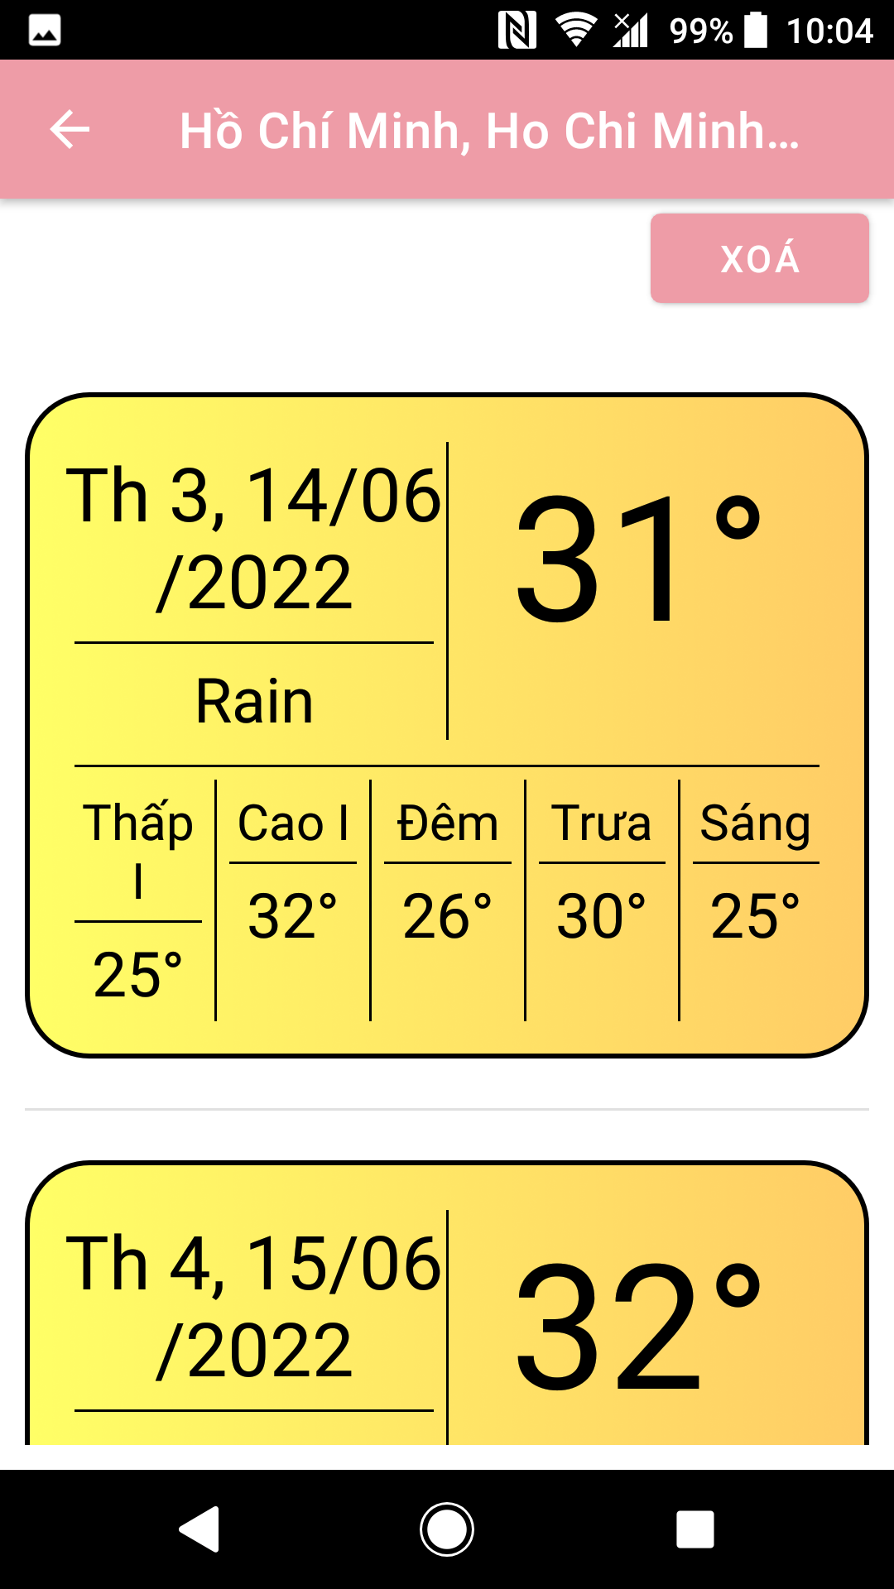

Để xóa địa điểm ra khỏi danh sách bạn đã lưu, bạn có thể Click vào nút “Xóa” ở trên góc app sẽ hiện thông báo nhắc nhở bạn có thực sự muốn bỏ theo dõi địa điểm này hay không. Nếu bạn chọn OK app sẽ hiện thông báo là bạn đã xóa thành công, và trong danh sách theo dõi của bạn sẽ không còn nữa.

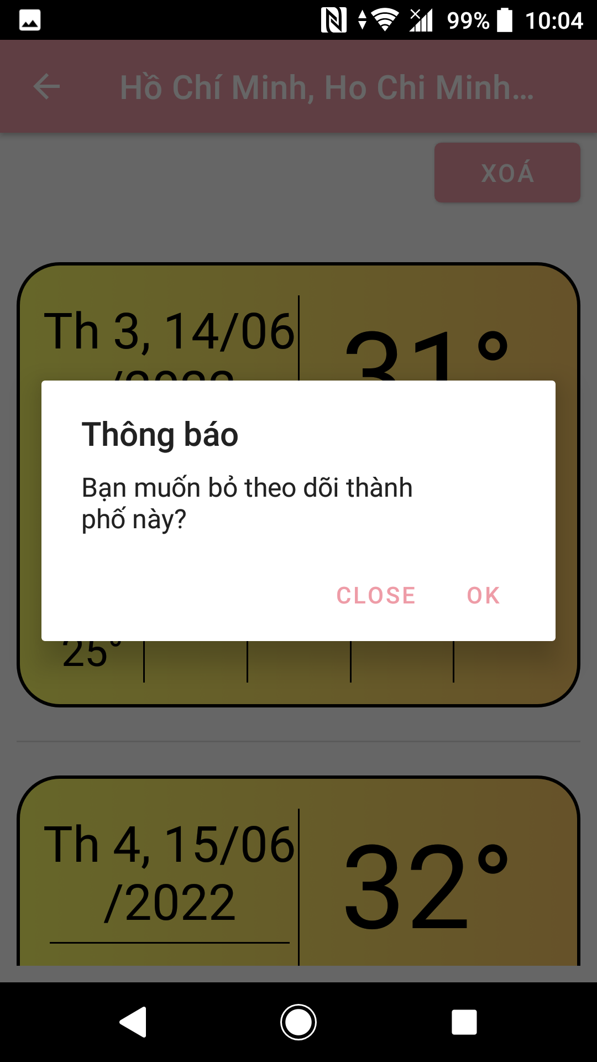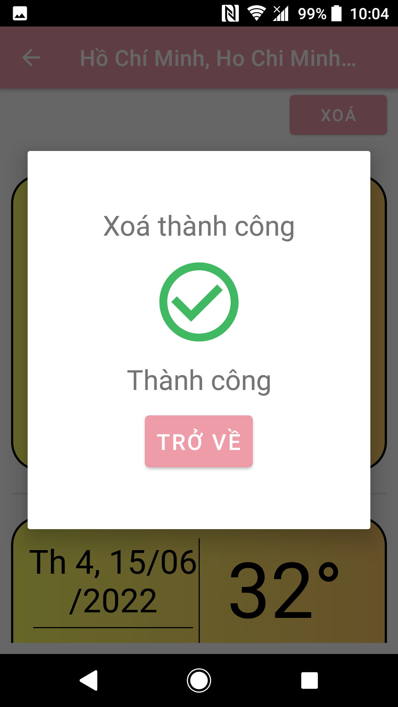

**Để sử dụng phần Cài Đặt**

**Bước 1:** Bạn khởi động app Weather Project.

**Bước 2:** Ở phần trang chủ phía trên cùng bên phải bạn Click vào biểu tượng.

**Bước 3:** Để sử dụng phần cài đặt bạn Click vào nút “Cài Đặt”



**Bước 4:** Ở phần cài đặt app có hai chức năng là Thay đổi ngôn ngữ và thay đổi màu giao diện áp.

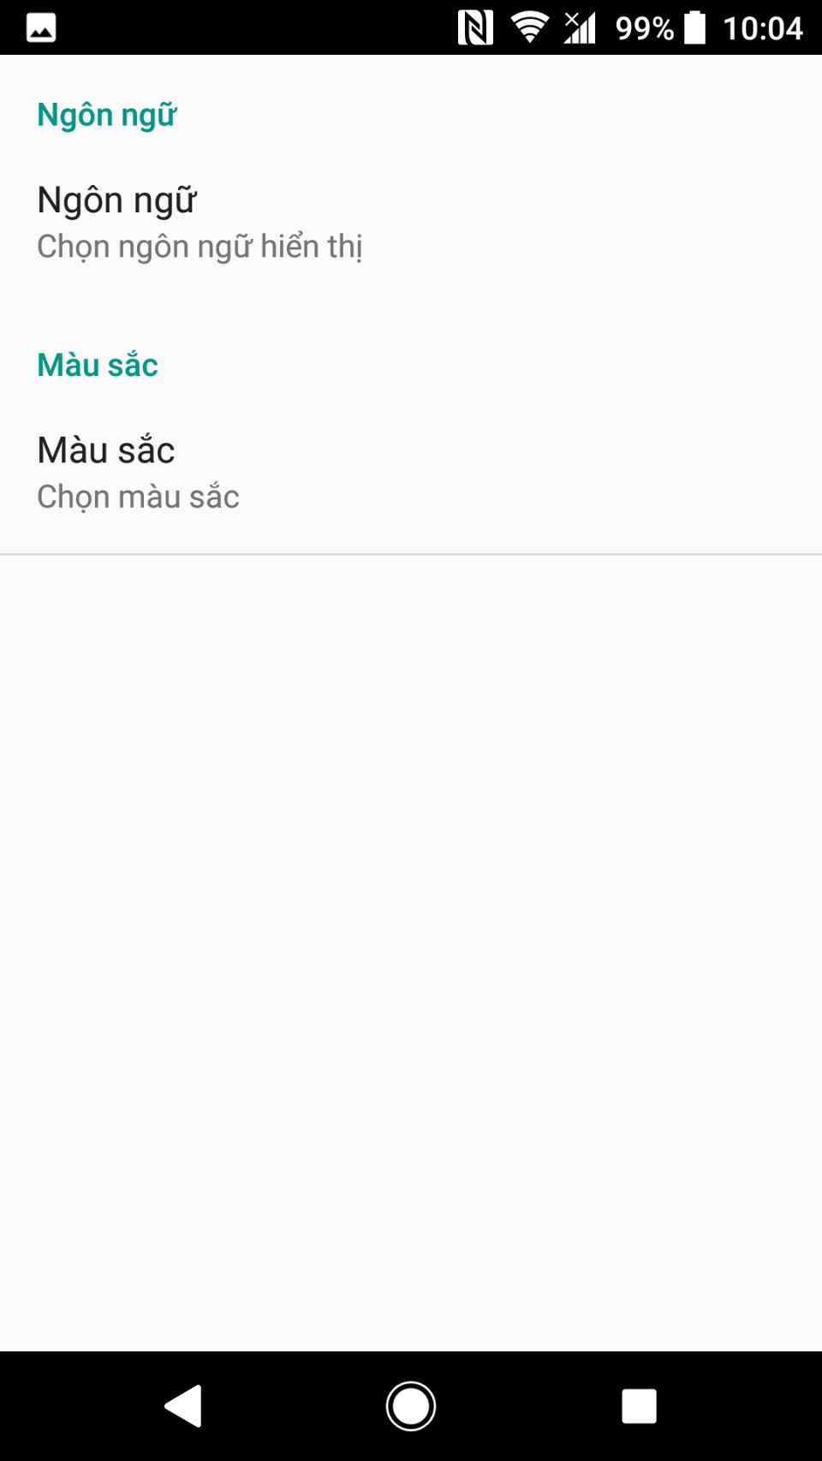

**Để thay đổi ngôn ngữ:**

**Bước 1:** Bạn Click vào “Chọn ngôn ngữ hiển thị”. Nó sẽ hiện nhiều ngôn ngữ cho bạn lựa chọn ở đây mình chọn.

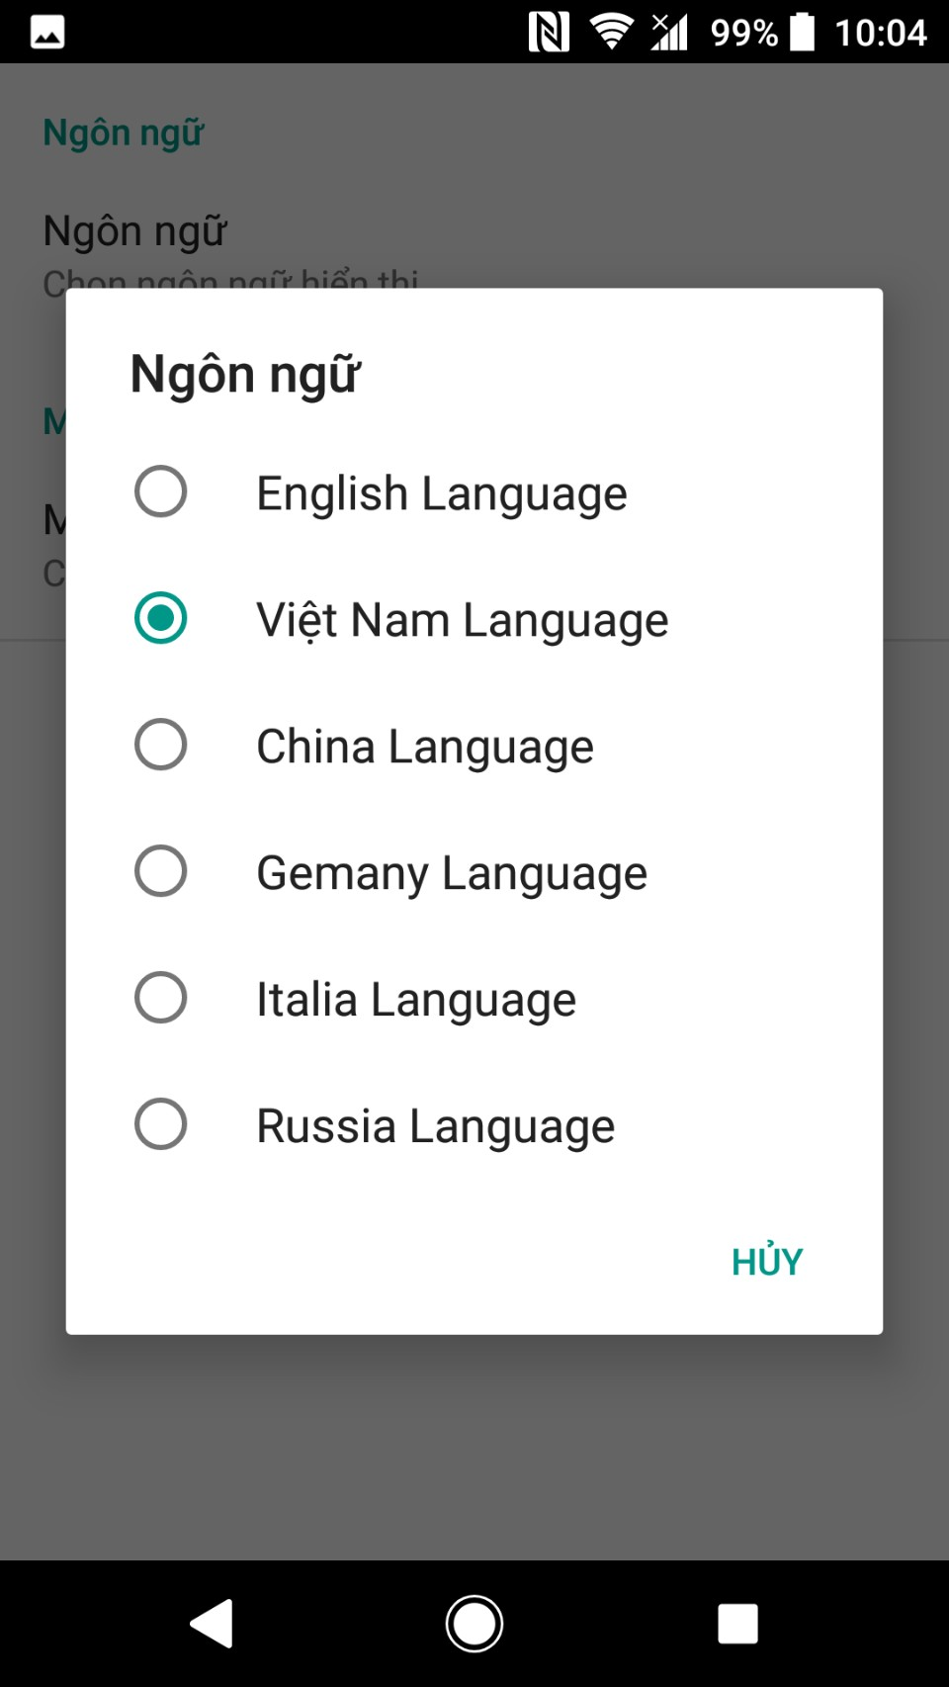

**Bước 2:** Khi chọn ngôn ngữ bạn thích thì app sẽ tự động báo cho bạn là ngôn ngữ đã được thay đổi thành công.

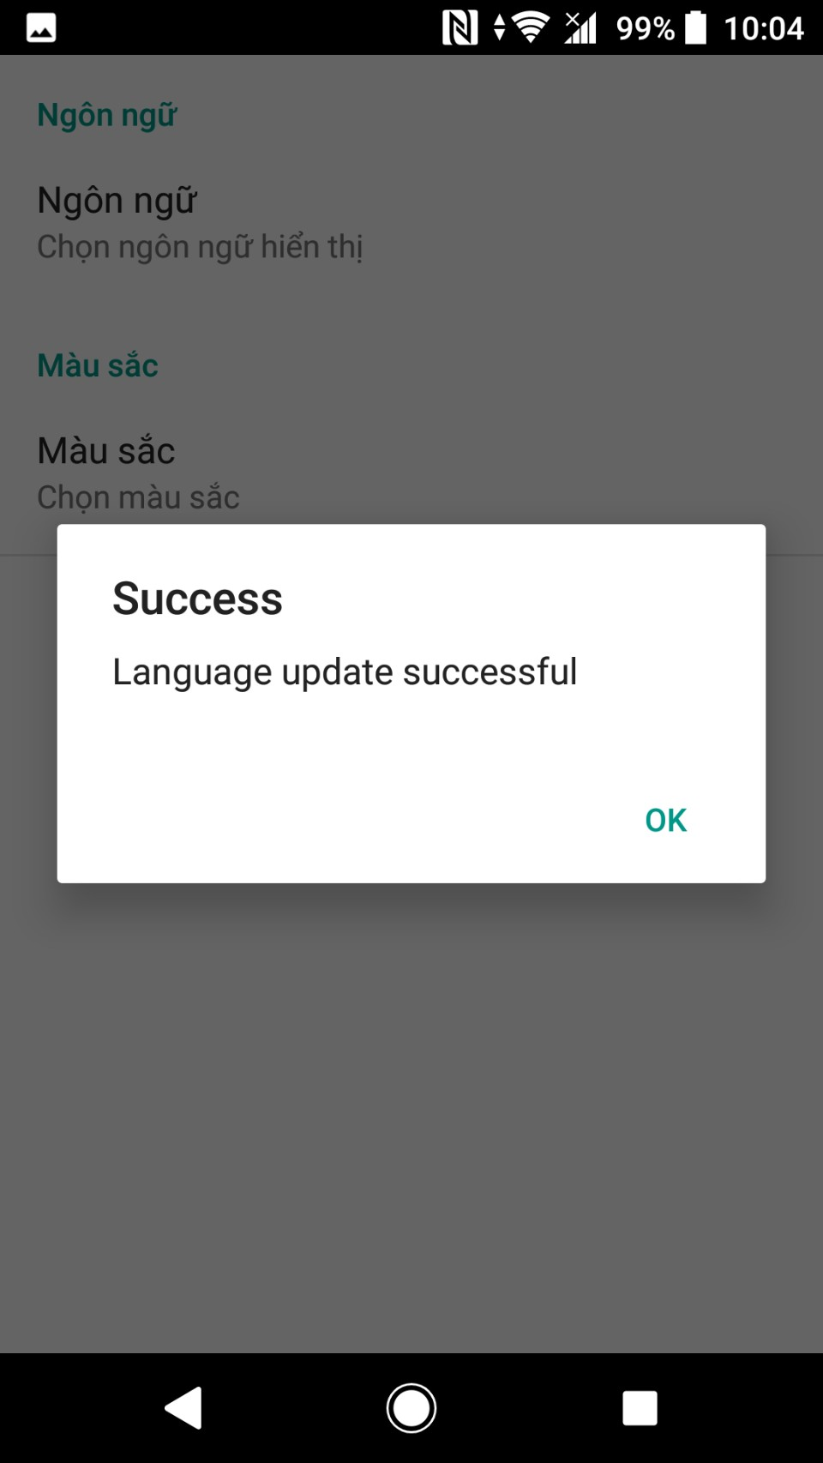

**Bước 3:** Kiểm tra xem ngôn ngữ đã được thay đổi.

**Để thay đổi màu sắc giao diện.**

**Bước 1:** Bạn Click vào “Chọn màu sắc”. Nó sẽ hiện nhiều màu cho bạn lựa chọn Vd: ”Red”

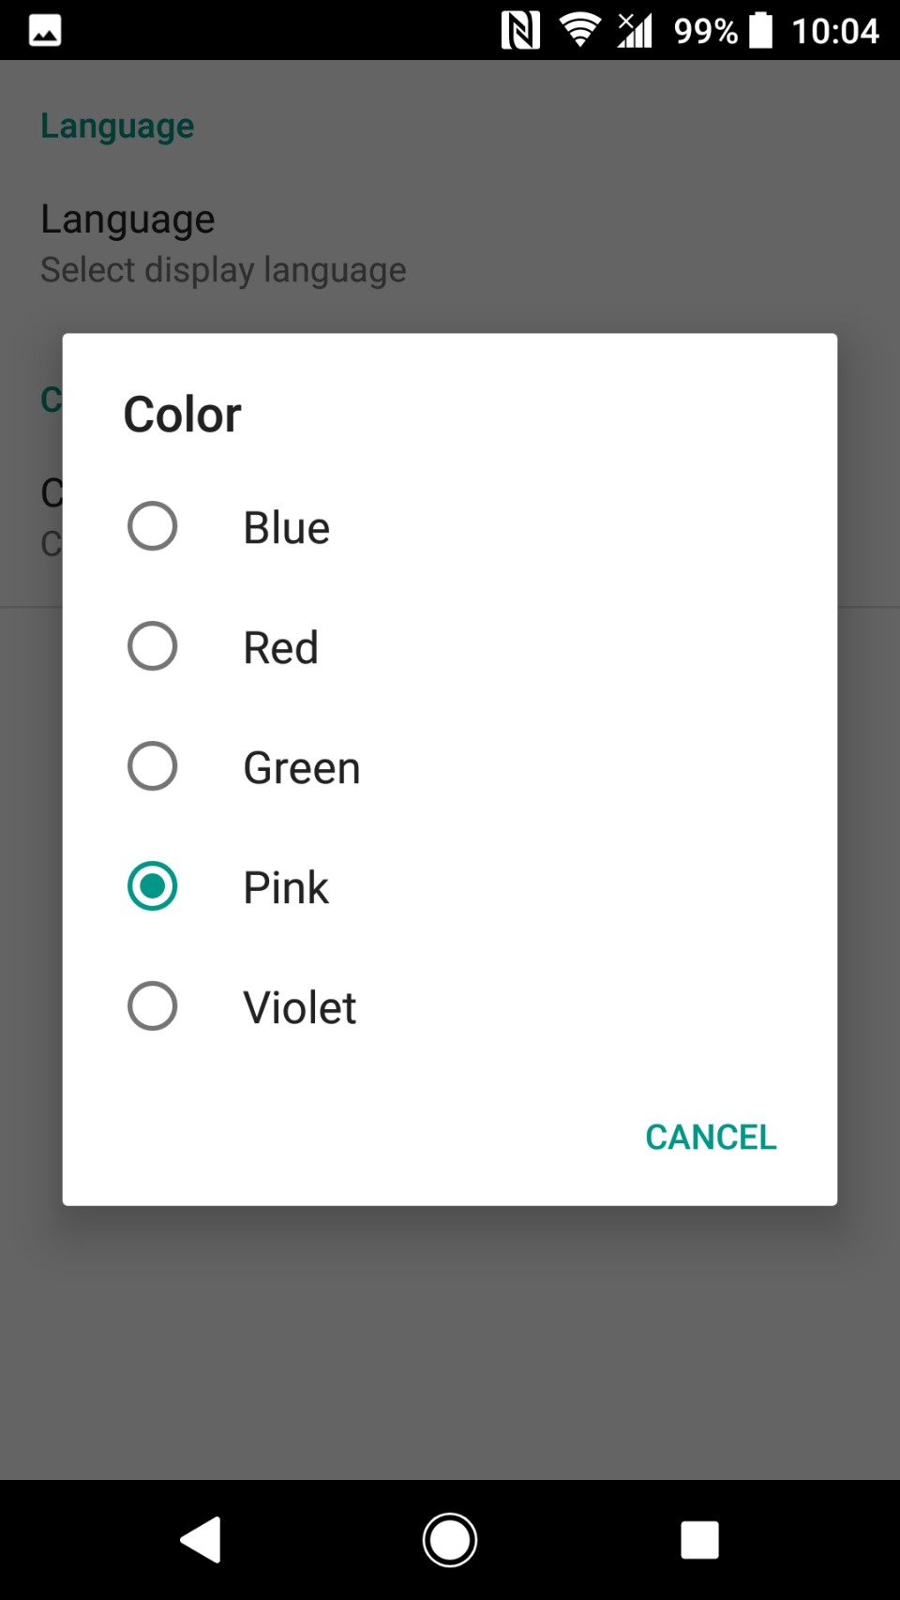

**Bước 2:** Khi chọn màu bạn thích thì app sẽ tự động báo cho bạn là màu đã được thay đổi thành công yêu cầu vui lòng khởi động lại ứng dụng.

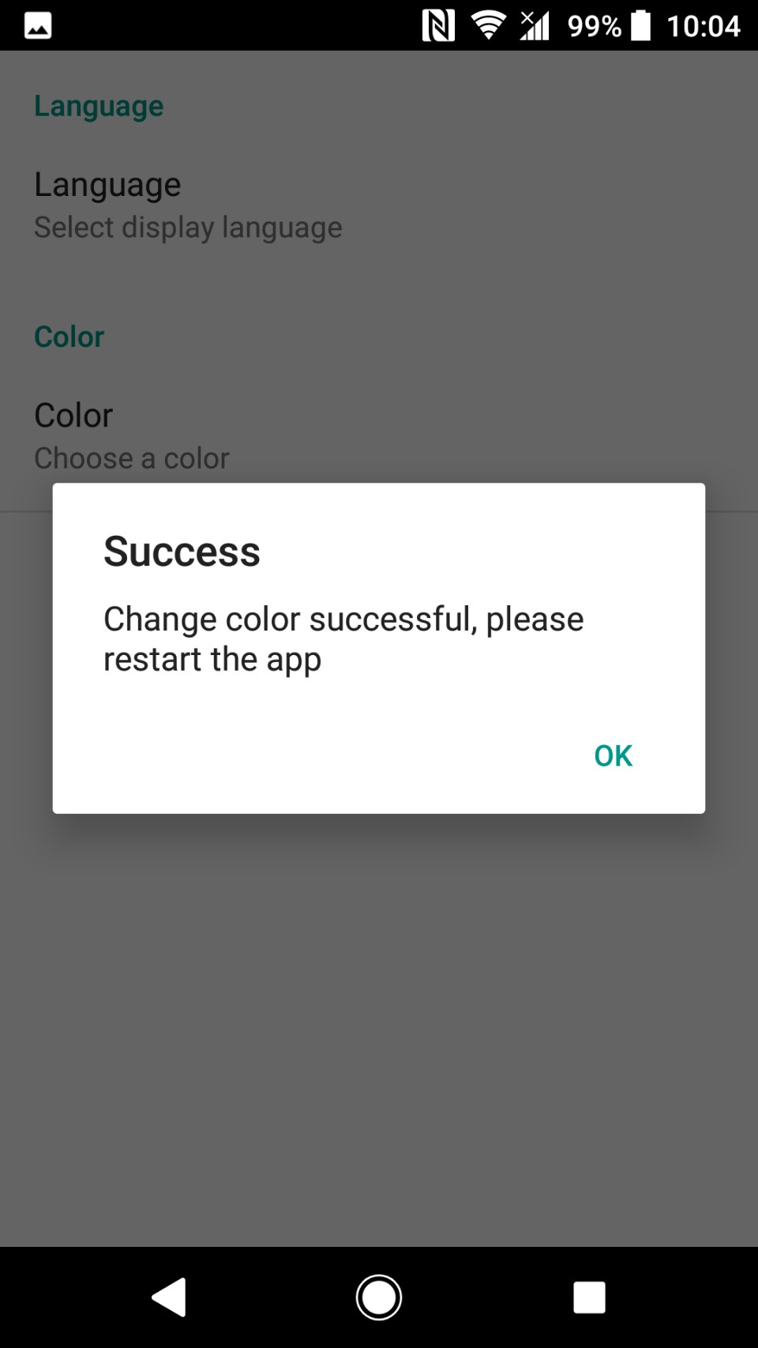

**Bước 3:** Kiểm tra xem màu giao diện đã được thay đổi.

**Để sử dụng chức năng Đánh Giá:**

Sử dụng khi đăng app lên gg play sẽ dén đên trang tải app đẻ người dùng đánh giá

**Để xem thông tin hoặc liên lạc với người làm ra app này**

**Bước 1:** Bạn khởi động app Weather Project.

**Bước 2:** Ở phần trang chủ phía trên cùng bên phải bạn Click vào biểu tượng.

**Bước 3:** Để xem thông tin liên lạc, bạn Click vào nút “Liên Lạc”



**Bước 4:** Khi Click vào app sẽ hiển thị icon của facebook với 6 màu tương đương 6 người, khi Click vào app sẽ đưa mình thẳng tới facebook của họ.

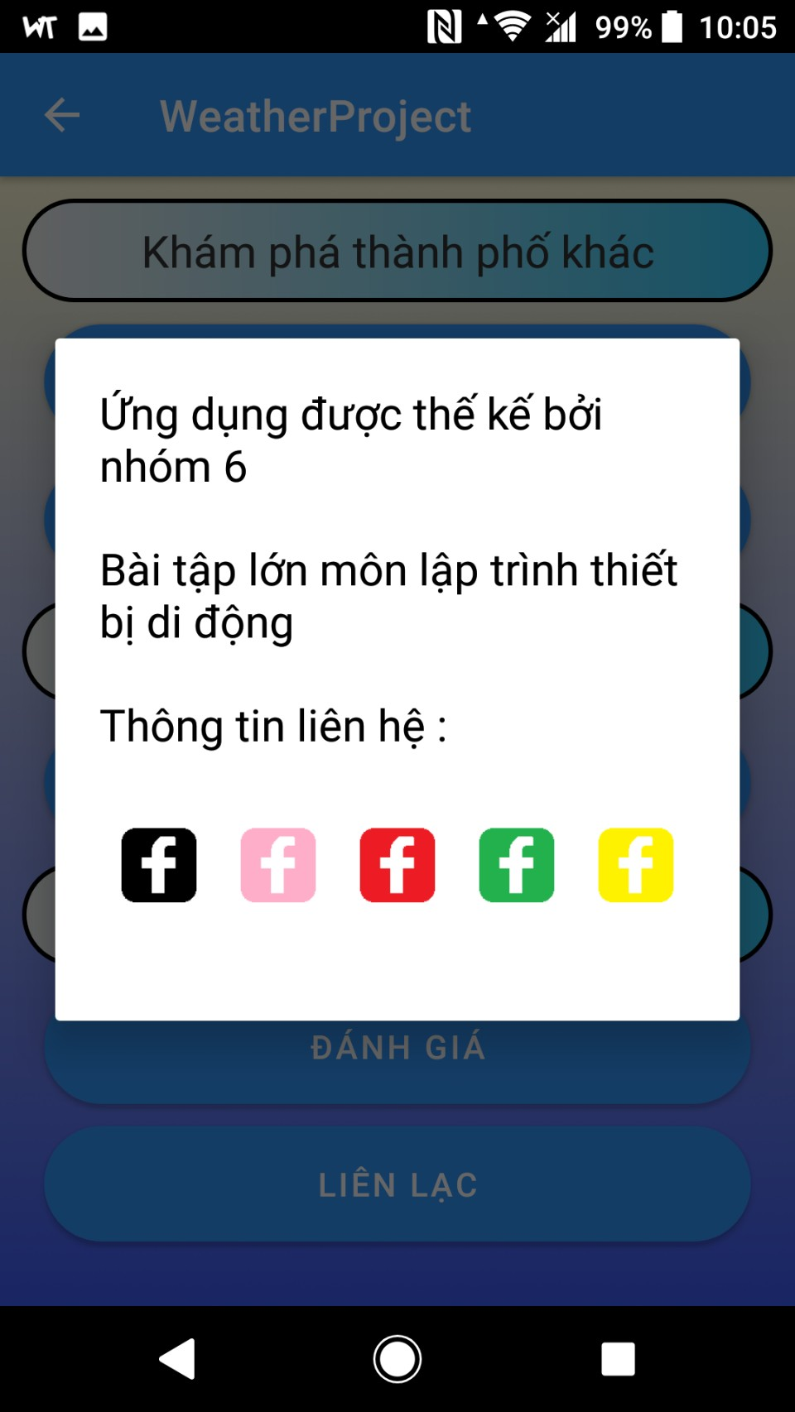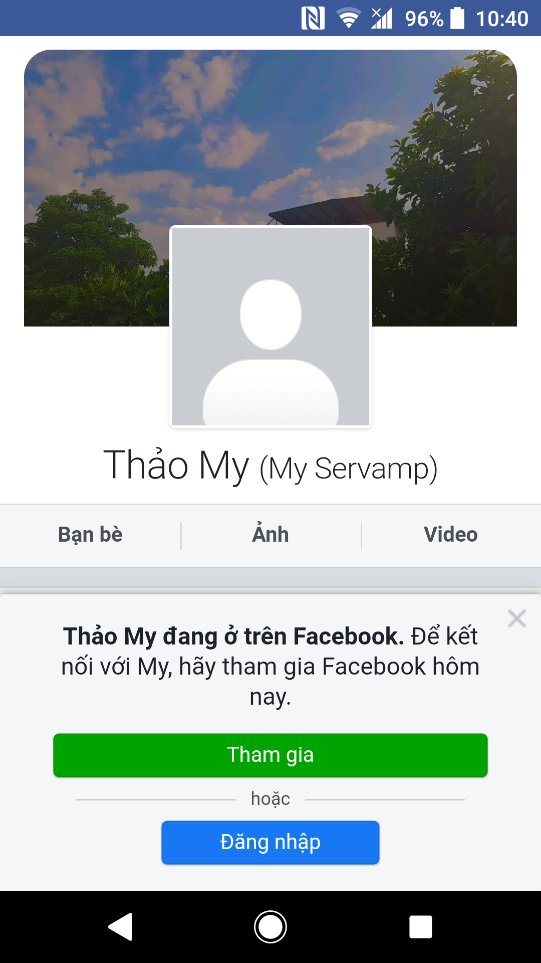

Ngoài ra app còn có chức năng thông báo để nhắc nhở người dùng xem thời tiết.

